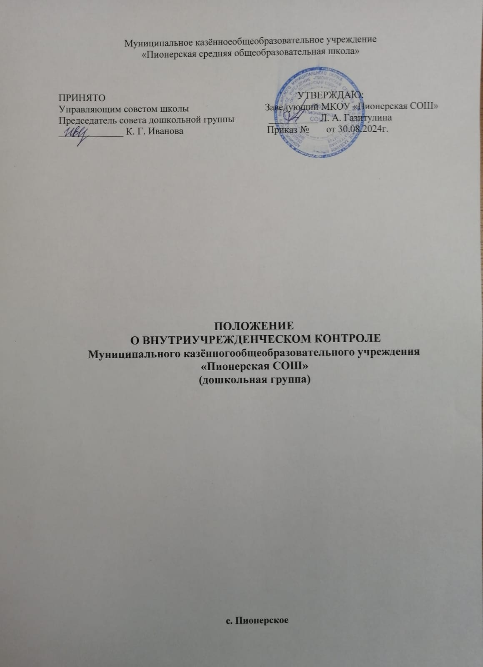

1. **Общие положения.**
   1. Настоящее Положение о внутриучрежденческом контроле Муниципального казённого общеобразовательного учреждения «Пионерская СОШ» (дошкольная группа)регламентирует осуществление внутриучрежденческого контроля, порядок проведения контрольных мероприятий, оформление их результатов, периодичность осуществления контроляМуниципального казённого общеобразовательного учреждения «Пионерская СОШ»(далее – Учреждение).
   2. Внутриучрежденческий контроль - это система сбора информации о состоянии воспитательно-образовательного процесса и основных результатов деятельности Учреждения. Под внутриучрежденческим контролем (далее – контроль) понимается деятельность администрацииУчреждения, направленная на оценку соблюдения работниками действующего законодательства, приказов Учредителя и Учреждения, требований локальных актов, посредством проведения контрольных мероприятий, осуществляемых в порядке руководства и контроля в пределах своей компетентности.
   3. Внутриучрежденческий контроль строится на принципах: систематичности, доброжелательности, взаимоуважения, сотрудничества, объективности, демократизации и гласности, индивидуализации и дифференциации.
   4. Организацию и проведение контроля осуществляет заведующий Учреждением, должностные лица, назначенные приказом заведующего.
   5. Положение о внутриучрежденческом контроле обсуждается и принимается педагогическим советом, имеющим право вносить в него изменения и дополнения.Данное Положение действует до принятия нового.
   6. Утверждается и вводится в действие Приказом заведующего.
2. **Цель контроля**

2.1. Целью контроля является повышение качества и эффективности деятельности Учреждения.

**3. Задачи и предмет контроля**

3.1. Основными задачами контроля являются:

- осуществление контроля и оценки соблюдения работниками действующего законодательства, распорядительных документов учредителя;

˗ реализация принципов государственной  политики в области образования;

˗ анализ причин, лежащих в основе нарушений;

˗ принятие мер по их предупреждению и неисполнению нормативных правовых актов;

˗ определение возможностей и путей, направленных на улучшение результатов образовательного процесса;

˗ повышение качества кадрового потенциала;

˗ анализ и оценка эффективности результатов деятельности должностных лиц и педагогических работников, сотрудников Учреждения;

˗ повышение компетентности работников по вопросам применения действующих в образовании норм, правил, оказание методической помощи,

˗ анализ результатов исполнения приказов и иных локальных актов образовательной организации,

˗ соблюдение прав участников образовательного процесса,

˗ соблюдение требований федеральных государственных образовательных стандартов,

˗ совершенствование системы управления качеством образования, в том числе оценки качества образования.

3.2. Предметом внутриучрежденческого контроля является деятельность работников образовательной организации по исполнению и соблюдению нормативных правовых актов, обязательных требований, установленных нормативными правовыми актами.

**4. Организация и порядок проведения внутриучрежденческого контроля**

4.1. Контрольная деятельность в Учреждении осуществляется заведующим педагогами высшей квалификационной категории, родителями, представителями общественности, назначенными приказом заведующего Учреждением.

* + 1. Заведующий учреждения осуществляет контроль над деятельностью административно - хозяйственной, методической, соблюдением законности и правил внутреннего трудового распорядка;
* за качеством воспитательно-образовательного процесса;
* за выполнением плана работы воспитателей;
* за выполнением программы воспитания на основе диагностики;
* правильности постановки воспитания и обучения в группе;
* за внедрением инноваций ;
* за состоянием развивающей среды и сохранностью методического обеспечения в группах;
* за выполнением режима дня и соблюдения требований к гигиенической нагрузке на детей

в организованных формах обучения;

* за повышением профессионального мастерства и самообразования;
* за вопросами взаимодействия с различными службами и родителями;
* обеспечением уровня подготовки воспитанников, соответствующего требованиям

федерального государственного образовательного стандарта, федеральных государственных требований;

* осуществляет контроль за учебной нагрузкой на воспитанников.
  + 1. Заведующий осуществляет контроль работы обслуживающего персонала.
  1. Система контроля, контрольная деятельность является составной частью годового плана работы Учреждения.
  2. План-график контроля в Учреждении разрабатывается в начале учебного года, сроки его проведения рассматриваются на Педагогическом совете, утверждаются приказом заведующего, и дополнительного предупреждения о нем не требуется.
  3. Внутриучрежденческий контроль предполагает:
* охват всех направлений педагогической деятельности;
* широкое привлечение членов педагогического коллектива;
* серьезную теоретическую и методическую подготовку;
* комплексное использование форм и методов контрольной деятельности в зависимости от целевой установки, содержания педагогического процесса, квалификации педагогических работников.
  1. Контроль может осуществляться в виде плановых или оперативных проверок, мониторинга и проведения административных работ:
* контрольная деятельность в виде оперативных проверок осуществляется по плану в соответствии с вынесенными на контроль вопросами. При проведении оперативного контроля педагог предупреждается не менее, чем за один день. При проведении оперативного экстренного контроля педагогические и другие работники заранее могут не предупреждаться.
* контрольная деятельность в виде мониторинга предусматривает сбор, системный учет, обработку и анализ информации об организации и результатах образовательного процесса для эффективного решения задач управления качеством образования;
  1. Периодичность и виды контрольной деятельности определяются необходимостью получения объективной информации о реальном состоянии дел и результатах педагогической деятельности. Нормирование и тематика проверок находятся в исключительной компетенции заведующего Учреждением.
  2. Темы контроля определяются в соответствии с годовым планом работы Учреждения на основании проблемно-ориентированного анализа работы Учреждения по итогам предыдущего учебного года.
  3. Алгоритм контроля.
* Определение цели и объекта контроля
* Разработка плана контроля
* Сбор информации
* Анализ собранного материала
* Выработка рекомендаций и путей исправления недостатков
  1. Методы контроля.
* Анкетирование.
* Тестирование.
* Наблюдение.
* Изучение документации.
* Изучение материалов самоанализа педагога.
* Собеседование.
* Беседа

4.10. Виды контроля

4.10.1Тематический контроль.

Предусматривает изучение состояния конкретного вопроса в практике работы коллектива,

отдельной группы, отдельного педагога (в зависимости от целей)

В ходе тематического контроля:

* устанавливается исполнение нормативно-правовых актов, годового плана, предложений и замечаний предыдущей проверки,
* анализируются практическая деятельность педагогических работников, посещение

занятий, другие мероприятия с детьми, родителями, режимные моменты, документация

Тематический контроль направлен не только на изучение фактического состояния дел по конкретному вопросу, но и на внедрение новых образовательных технологий, форм и методов работы, опыта мастеров педагогического труда.

Продолжительность тематической (одно направление деятельности) проверки не должна превышать 3-5 дней, с посещением не более 3 занятий, исследованием режимных моментов и других мероприятий. Результаты контроля оформляются в виде справки и доводятся до работника на педагогическом совете, в личной беседе с проверяемым.

4.10.2.Оперативный контроль.

* Направлен на выявление состояния работы педагогического коллектива и отдельных педагогов на каком-то определенном этапе, или в какой-то определенный момент.
* В содержание анализа включается:

- оценка работы воспитателя за день;

- выявление причин отклонения в качестве воспитания и обучения от существующих требований;

- анализ воспитанности детей;

- вопросы производственной дисциплины сотрудников;

- анализ педагогических условий развития детей в группе;

- анализ санитарного состояния и т.д.

Оперативный контроль может осуществляться экстренно для установления фактов и проверки сведений о нарушениях, указанных в обращениях родителей, организаций, урегулирования конфликтных ситуаций в отношениях между участниками образовательного процесса.

4.10.3. Персональный контроль.

Направлен на изучение системы работы, оценку распространения передового педагогического опыта и внедрения инновационных технологий в практику работы определенными педагогами, имеющими высокий уровень профессионального мастерства  или  на выявление состояния работы по организации педагогом воспитательно-образовательного процесса по определенной теме для прохождения процедуры аттестации на соответствие занимаемой должности или получения и подтверждения квалификационной категории.

4.10.4.Предупредительный контроль.

* Задачей предупредительного контроля является предупреждение того или иного недостатка;
* профилактика возможных недочетов и ошибок, отбор наиболее рациональных методов работы, повышение уровня управления.
* Главным содержанием данного контроля является проверка готовности педагогов к различным моментам рабочего дня.

Для осуществления контроля используются различные методы:

- беседа и помощь в планировании, в составлении конспектов;

- беседа с воспитателем накануне проведения режимного момента и т.д.

4.10.5. Контрольная деятельность в виде мониторинга.

Предусматривает сбор, системный учет, обработку и анализ информации об организации и результатах образовательного процесса для эффективного решения задач управления качеством образования. Направлен на выявление уровня решения годовых задач согласно ожидаемому результату в конце учебного года. Оформляется  в виде отчета о самообследовании деятельности образовательной организации.

4.11. При проведении контроля могут использовать методы: изучение и анализ документации, собеседование, посещение занятий и мероприятий, обследование, мониторинг, экспертиза, тестирование, опросы и анкетирование, наблюдение за организацией образовательного процесса.

**5. Права участников внутриучрежденческого контроля**

5.1.Проверяющий имеет право:

* знакомиться с документацией в соответствии с функциональными обязанностями педагогического работника, аналитическими материалами педагога;
* изучать практическую деятельность педагогических работников через посещение и анализ занятий, других мероприятий с детьми, наблюдение режимных моментов;
* проводить экспертизу педагогической деятельности, относящуюся к предмету контроля;
* делать выводы и принимать управленческие решения

5.2. Проверяемый имеет право:

* знать сроки контроля и критерии оценки его деятельности;
* знать цель, содержание, виды, формы и методы контроля;
* своевременно знакомиться с выводами и рекомендациями проверяющих;
* обратиться в вышестоящие органы управления образованием.

1. **Ответственность**
   1. Члены комиссии, занимающиеся контрольной деятельностью в Учреждении, несут ответственность за достоверность излагаемых фактов, представляемых в справках по итогам контроля.
2. **Взаимосвязи с другими органами самоуправления**
   1. Органы самоуправления Учреждения могут выйти с предложением к заведующему о проведении контрольной деятельности по возникшим вопросам.
3. **Делопроизводство**
   1. Результаты контрольной деятельности оформляются в виде: карты контроля, аналитической справки; справки о результатах контроля.
   2. Справка по результатам контроля должна содержать в себе следующие разделы:

* вид контроля
* форма контроля
* тема проверки
* цель проверки
* сроки проверки
* результаты проверки (перечень проверенных мероприятий, документации и пр.)
* положительный опыт
* выводы
* предложения и рекомендации подписи членов комиссии
* подписи проверяемых.